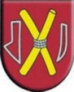

Konsolidovaná výročná správa
obce Hostice
za rok 2021
/uvádza aj údaje z individuálnej výročnej správy/

............................
starosta obce

OBSAH str.
- Úvodné slovo starostu obce 3
- Identifikačné údaje obce 3
- Organizačná štruktúra obce a identifikácia vedúcich predstaviteľov 3
- Poslanie, vízie, ciele 3
- Základná charakteristika konsolidovaného celku 3
5.1. Geografické údaje 3
5.2. Demografické údaje 3
5.3. Ekonomické údaje 3
5.4. Symboly obce 3
5.5. Logo obce 4
5.6. História obce 4
5.7. Pamiatky 4
5.8. Významné osobnosti obce 4
- Plnenie úloh obce (prenesené kompetencie, originálne kompetencie)
6.1. Výchova a vzdelávanie 4
6.2. Zdravotníctvo 4
6.3. Sociálne zabezpečenie 4
6.4. Kultúra 4
6.5. Hospodárstvo 5
- Informácia o vývoji obce z pohľadu rozpočtovníctva 5
7.1. Plnenie príjmov a čerpanie výdavkov za rok 2021 6
7.2. Prebytok/schodok rozpočtového hospodárenia za rok 20201 10
7.3. Rozpočet na roky 2021 - 2023 10
- Informácia o vývoji obce z pohľadu účtovníctva za konsolidovaný celok 12
8.1. Majetok 12
8.2. Zdroje krytia 12
8.3. Pohľadávky 13
8.4. Záväzky 13
- Hospodársky výsledok za rok 2021 - vývoj nákladov a výnosov
za konsolidovaný celok 14
- Ostatné dôležité informácie 13
10.1. Prijaté granty a transfery 13
10.2. Poskytnuté dotácie 14
10.3. Významné investičné akcie v roku 2021 14
10.4. Predpokladaný budúci vývoj činnosti 14
10.5 Udalosti osobitného významu po skončení účtovného obdobia 14
10.6. Významné riziká a neistoty, ktorým je účtovná jednotka vystavená 14

- Úvodné slovo starostu obce
Predkladám Vám výročnú správu obce Hostice a jej hospodárenie za rok 2021.
Mojou snahou je meniť veci k lepšiemu v prospech obyvateľov našej obce.
Do budúcnosti chcem dosiahnuť, aby obec bola hodnotená pozitívne, ako
dobre fungujúca a dodržiavajúca zákonné normy.
Ako starosta obce Hostice naďalej sa budem snažiť o dosiahnutie cieľov
môjho volebného programu, ktorým je „Všestranný rozvoj obce Hostice“ .

- Identifikačné údaje obce
Názov: Obec Hostice
Sídlo: Hostice č.158,980 04 Hostice
IČO: 00318761
Štatutárny orgán obce: starosta obce
Telefón: 047/5812037
Mail: obec.hostice@stonline.sk
Webová stránka: w.w.w.obec Hostice

- Organizačná štruktúra obce a identifikácia vedúcich predstaviteľov
Starosta obce: Mgr. František Rácz
Zástupca starostu obce: Eva Albertová
Hlavný kontrolór obce: Ladislav Kisfaludi
Obecné zastupiteľstvo:Tímea Nováková,Gejza Berki,Gabriel Balog ,ing.Štefan Csank,Ladislav Kökény,Jozef Mede,
Komisie: na ochranu verejného záujmu
Obecný úrad: zamestnanci
podateľňa, evidencia obyvateľstva, pokladňa, mzdová personálna agenda,
- mzdové účtovníctvo – Henrieta Nováková,
- matrika,dane a poplatky - Zora Csanková,
- upratovačka-Katarína Balajtyová,
- účtovníctvo – Tímea Katona

Rozpočtové organizácie obce
Základná škola s materskou školou s vyučovacím jazykom maďarským Hostice-Gesztete
Sídlo: Hostice č.144
IČO: 37888862
Štatutárny orgán: riaditeľ-Ing. Anton Szitai
Zástupca riaditeľa: Mgr. Róbert Agócs
Zástupca riaditeľa pre MŠ: Mgr.Zora Zagyiová
Počet zamestnancov: 30
Počet žiakov ZŠ: 160
Počet detí MŠ: 21
Spôsob založenia: zriaďovacou listinou

- Poslanie, vízie, ciele
Poslanie obce: Starostlivosť o rozvoj obce a obyvateľov. Zabezpečovanie kvalitných služieb obyvateľom obce, podnikateľom a návštevníkom obce.
Vízie obce: Zvýšená kvalita života občanov a podnikateľského prostredia.výstavba nájomných bytov pre sociálne znevýhodnené rodiny. Dobudovanie infraštruktúry. Vybudovanie priestorov na voľno- časové aktivity.
Ciele obce: Zabezpečiť trvalo udržateľný rozvoj obce Hostice, po ekonomickej, sociálnej, kultúrnej a environmentálnej stránke. Vytvoriť priaznivé životné podmienky pre obyvateľov. Zachovávať kultúrne dedičstvo.

- Základná charakteristika konsolidovaného celku
Obec je samostatný územný samosprávny a správny celok Slovenskej republiky. Obec je právnickou osobou, ktorá samostatne hospodári s vlastným majetkom a s vlastnými príjmami. Základnou úlohou obce pri výkone samosprávy je starostlivosť o všestranný rozvoj jej územia a o potreby jej obyvateľov.

  - Geografické údaje
Geografická poloha obce : Kraj Banskobystrický, okr. Rimavská Sobota
Uprostred Cerovej vrchoviny sa v údolí Mačacieho potoka nachádza obec Hostice .Jej kataster sa rozprestiera na ploche 2112 ha a z veľkej časti spadá do chránenej krajinnej oblasti.
Z obce sa dajú podnikať pekné výlety po prekrásnej prírode sopečného pohoria Cerová vrchovina. Napríklad cez Gemerské Dechtáre modrou značkou na vrch Ragáč, alebo na Širkovský hrad. Cez Hostice prechádza aj zelená cykloturistická trasa, ktorá tvorí okruh okolo Cerovej vrchoviny.
2 km za dedinou v smere na Jesenské nájdete vodnú nádrž Hostice.

Susedné mestá a obce : Jestice, Gemerské Dechtáre, Šimonovce
Celková rozloha obce je 2112 ha z toho:
- orná pôda 783 ha
- lesná pôda 892 ha
- ostatné plochy 437 ha

Nadmorská výška : 205 m n.m.
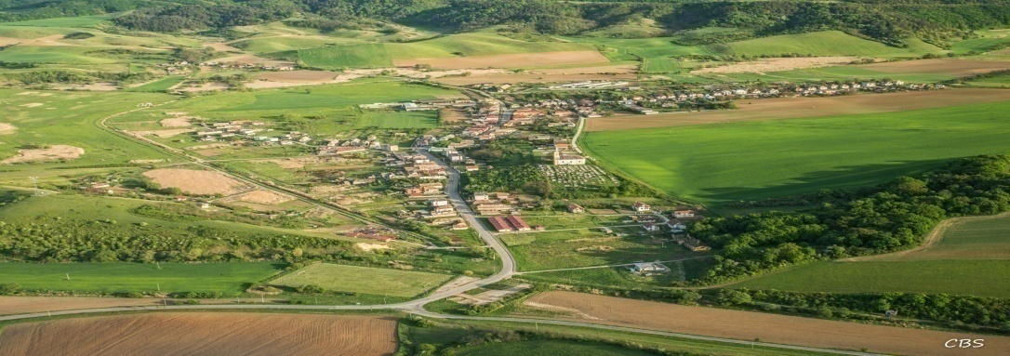

  - Demografické údaje
Hustota a počet obyvateľov : 50 obyvateľov/m2, 1034
Národnostná štruktúra : maďarská 45%,rómska 55%,slovenská 5%
Štruktúra obyvateľstva podľa náboženského významu : rímskokatolická,
Vývoj počtu obyvateľov :
- prisťahovaných 6
- narodených 11
- odsťahovaných 17
- zomretých 9

  - Ekonomické údaje
Nezamestnanosť v obci : 19 %
Nezamestnanosť v okrese : 19,9 %
Vývoj nezamestnanosti : má klesajúcu tendenciu

  - Symboly obce
Erb obce : Vlajka obce : 

Pečať obce : 

  - Logo obce
Predstavuje v podstate erb obce Hostice.
  - História obce
Prvé osídlenie tohoto územia je archeológmi dokázané už zo staršej doby bronzovej.
Boli tu odhalené významné nálezy pilinskej kultúry. Písomne sa obec prvýkrát spomína
v roku 1397. Dlho patrila hajnáčskemu hradnému panstvu. Najdlhšie ju však vlastnila
rodina Putnoky. Ich rodinný kaštieľ tu ešte stojí, je však vo veľmi zlom stave. Obec bola súčasťou Gemerskému komutátu, ktorý vznikol priblížne začiatkom 12. storočia. Po spojení Gemera s Malohontom r. 1786 sa jeho sídlo premiestnilo do Rimavskej Soboty. Oblasť bola pomerne husto obývana. Do slovenského územia postupovalo osídlovanie z juhu údoliami riek. Horné časti Gemera sa kolonizovali najmä od začiatku 14. storočia. V 15.storočí sem zasiahla valašská kolonizácia. Obyvateľstvo tu tvorili predovšetkým roľníci a pastieri. V 19. storočí sa tu pestovala pšenica, kukurica, tabak . Dôležitým zdrojom potravy sa postupne stávali zemiaky. Oblasť vynikala ovocinárstvom.

  - Pamiatky
Dominantou a najvýznamnejšou sakrálnou pamiatkou Hostíc je barokový rímskokatolícky Kostol sv. Ondreja apoštola z roku 1787.
V roku 1890 kostol spolu s celou dedinou zničil obrovský požiar a obnovili ho v rokoch 1892 až 1913.

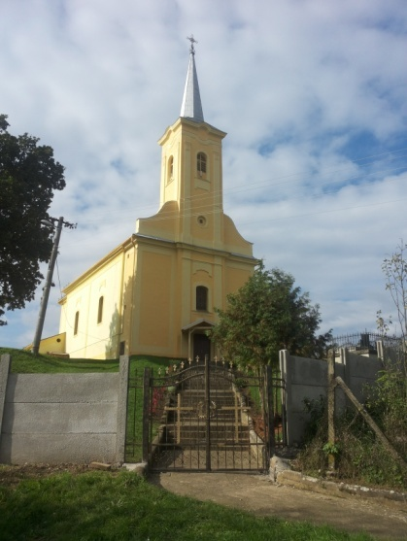
Stojí tu ešte kaštieľ Putnokyovcov , ale už je vo veľmi zlom stave.

  - Významné osobnosti obce

Čestný občania obce: Mária Gregorová- post humus,Eva Albertová,Zoltán Balog,
Matilda Csanková,Alžbeta Csontosová,Agneša Mátrahegyiová,
Margita Medeová,ing.Július Mede,Šarlota Tóthová,
Vyznamenaný občania so starostom obce: Rozália Berkiová,ing.Terézia Csanková,
Zuzana Medeová,Tímea Nováková,Mgr.Nataša Ráczová,
Katarína Zagyiová,

Wolfgang Pucher – farár Grazu Rakúsko
Gustl Eisner – riaditeľ spoločnosti Vinzinest - Rakúsko

- Plnenie úloh obce (prenesené kompetencie, originálne kompetencie)
  - Výchova a vzdelávanie
V súčasnosti výchovu a vzdelávanie detí v obci poskytuje:
- Základná škola s materskou školou s vyučovacím jazykom maďarským
Na základe analýzy doterajšieho vývoja možno očakávať, že rozvoj vzdelávania sa bude orientovať na predškolskú výchovu a základné školstvo.

  - Zdravotníctvo
Zdravotnú starostlivosť v obci poskytuje:
- Lekár Mudr.Vojtech Galo
- Rýchla zdravotná pomoc Falck Košice
- Lekáreň Magmed s.r.o.
Na základe analýzy doterajšieho vývoja možno očakávať, že rozvoj zdravotnej starostlivosti sa bude orientovať na modernizáciu ordinácie.

  - Sociálne zabezpečenie
Sociálne služby v obci zabezpečuje :

Hygienické centrum a práčovňa. Obec prostredníctvom školskej jedálne ZŠ zabezpečuje od roku 2015 donášku obedov občanom našej obce.

Na základe analýzy doterajšieho vývoja možno očakávať, že rozvoj sociálnych služieb sa bude orientovať na modernizáciu služieb pre dôchodcov obce vo forme klubu dôchodcov.

  - Kultúra
Spoločenský a kultúrny život v obci zabezpečuje :
- Ženský spevokol Csemadok Barkó menyecskék , školský spevokol Kisbarkó

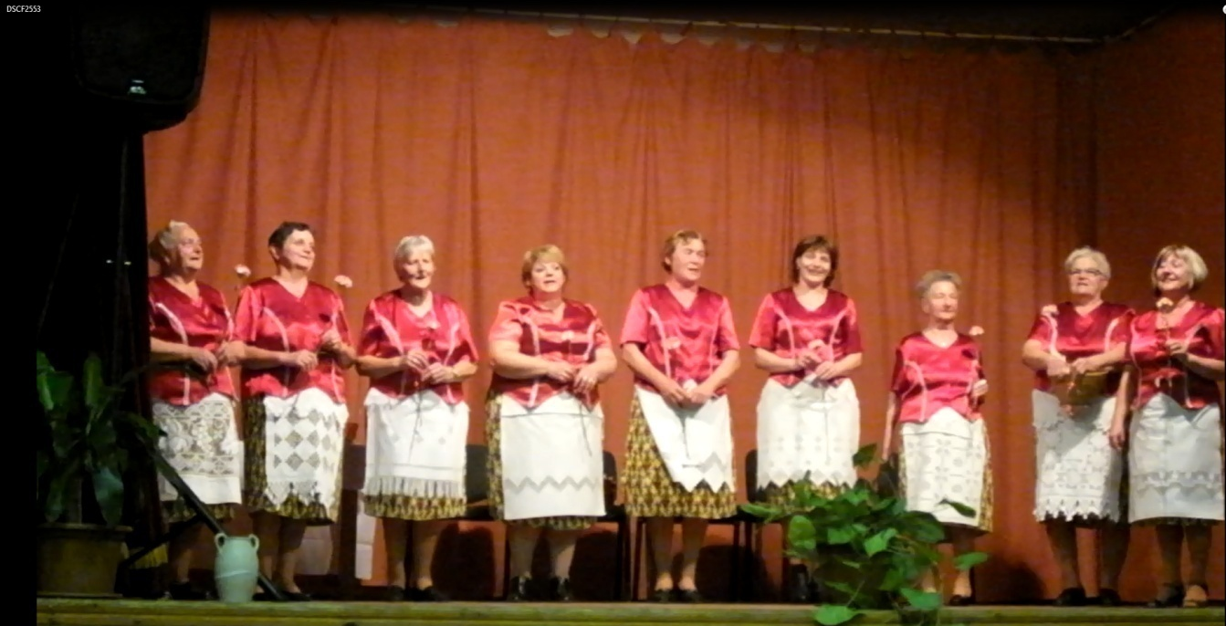

Na základe analýzy doterajšieho vývoja možno očakávať, že kultúrny a spoločenský život sa bude orientovať na zabezpečenie rôznych podujatí na zviditeľnenie obce

  - Hospodárstvo
Najvýznamnejší poskytovatelia služieb v obci :
- Slovenská pošta sídli v budove Domu služieb obce
- Potraviny COOP Jednota
- Potraviny Mini Market sídli v budove Obecného úradu
- Potraviny Antal Norbert
Najvýznamnejšia poľnohospodárska výroba v obci :
- Zagro s.r.o. Hostice č.176
- Július Borbás SHR
Na základe analýzy doterajšieho vývoja možno očakávať, že hospodársky život v obci sa bude orientovať na rozvoj agroturistiky a cestovného ruchu.

- Informácia o vývoji obce z pohľadu rozpočtovníctva
Základným nástrojom finančného hospodárenia obce bol rozpočet obce na rok 2021.

Obec zostavila rozpočet podľa ustanovenia § 10 odsek 7) zákona č.583/2004 Z.z. o rozpočtových pravidlách územnej samosprávy a o zmene a doplnení niektorých zákonov v znení neskorších predpisov. Rozpočet obce na rok 2021 bol zostavený ako prebytkový. Bežný rozpočet bol zostavený ako prebytkový a kapitálový rozpočet ako schodkový.
Hospodárenie obce sa riadilo podľa schváleného rozpočtu na rok 2021.
Rozpočet obce bol schválený obecným zastupiteľstvom dňa 17.12.2020 uznesením č.74/2020
Rozpočet bol zmenený trikrát :
- prvá zmena schválená dňa 09.04.2021 uznesením č.14/2021
- druhá zmena schválená dňa 06.08.2021 uznesením č.52/2021
- tretia zmena schválená dňa 25.11.2021 uznesením č.78/2021

  - Plnenie príjmov a čerpanie výdavkov za rok 2021
 | Schválený rozpočet | Schválený rozpočet  po poslednej zmene | Skutočné  plnenie príjmov/ čerpanie výdavkov  k 31.12.2021 | % plnenia príjmov/  % čerpania výdavkov
Príjmy celkom | 1 437 528,00 | 1 526 849,12 | 1 526 849,12 | 100
z toho :
Bežné príjmy | 992 068,00 | 1 230 258,30 | 1 230 258,30 | 100
Kapitálové príjmy | 0,00 | 643,25 | 643,25 | 100
Finančné príjmy | 441 460,00 | 283 922,77 | 283 922,77 | 100,00
Príjmy RO s právnou  Subjektivitou | 4 000,00 | 12 024,80 | 12 024,80 | 100,00
Výdavky celkom | 1 346 872,00 | 1 432 487,48 | 1 426 954,14 | 99,61
z toho :
Bežné výdavky | 248 827 | 601 120,94 | 601 120,94 | 100
Kapitálové výdavky | 446 460,00 | 110 051,70 | 110 051,70 | 100
Finančné výdavky | 0,00 | 28 502,00 | 28 502,00 | 100
Výdavky RO s právnou  Subjektivitou | 651 585,00 | 692 812,84 | 687 279,50 | 99,20
Rozpočtové hospodárenie obce | 90 656,00 | 94 361,64 | 99 894,98

  - Prebytok/schodok rozpočtového hospodárenia za rok 2021
Hospodárenie obce | Skutočnosť k 31.12.2021 v EUR
Bežné príjmy spolu | 1 242 283,10
z toho : bežné príjmy obce | 1 230 258,30
bežné príjmy RO | 12 024,80
Bežné výdavky spolu | 1 288 400,44
z toho : bežné výdavky obce | 601 120,94
bežné výdavky RO | 687 279,50
Bežný rozpočet | -46 117,34
Kapitálové príjmy spolu | 643,25
z toho : kapitálové príjmy obce | 643,25
kapitálové príjmy RO | 0,00
Kapitálové výdavky spolu | 110 051,70
z toho : kapitálové výdavky obce | 110 01,70
kapitálové výdavky RO | 0,00
Kapitálový rozpočet | -109 408,25
Prebytok bežného a kapitálového rozpočtu | -155 525,79
Vylúčenie z prebytku /prenesený výkon,SF,multif.ihrisko,strava detí,desiata,zábezpeka/ | 38 102,18
Upravený schodok bežného a kapitálového rozpočtu | -193 627,97
Príjmové finančné operácie | 283 922,77
Výdavkové finančné operácie | 28 502,00
Rozdiel finančných operácií | 255 420,77
Príjmy spolu | 1 526 849,12
VÝDAVKY SPOLU | 1 426 954,14
Hospodárenie obce | 99 894,98
Úprava schodku HČ | -38 102,18
Upravené hospodárenie obce | +61.792,80

  - Rozpočet na roky 2022 - 2024
 | Skutočnosť k 31.12.2021 | Rozpočet  na rok 2022 | Rozpočet  na rok 2023 | Rozpočet  na rok 2024
Príjmy celkom | 1 526 849,12 | 1 043 867,78 | 996 611,17 | 994 763,78
z toho :
Bežné príjmy | 1 230,258,30 | 1 028 863,78 | 981 607,17 | 979 759,78
Kapitálové príjmy | 643,25 | 0,00 | 0,00 | 0
Finančné príjmy | 283 922,77 | 11 004,00 | 11 004,00 | 11 004,00
Príjmy RO s právnou subjektivitou | 12 02,80 | 4 000,00 | 4 000,0 | 4 000,00

 | Skutočnosť k 31.12.2021 | Rozpočet  na rok 2022 | Rozpočet  na rok 2023 | Rozpočet  na rok 2024
Výdavky celkom | 1 426 954,14 | 1 043 867,78 | 974 523,58 | 979 760,58
z toho :
Bežné výdavky | 601 120,94 | 366 360,78 | 297 016,58 | 297 016,58
Kapitálové výdavky | 110 051,70 | 0 | 0 | 0
Finančné výdavky | 28 502 | 11 004,00 | 11 004,00 | 16 241,00
Výdavky RO s právnou subjektivitou | 687 279,50 | 666 503,00 | 666 503,00 | 666 503,00
Rozpočet obce | -46 117,34 | 0 | 22 087,59 | 15 003,20

- Informácia o vývoji obce z pohľadu účtovníctva za materskú účtovnú jednotku a za konsolidovaný celok
  - a.,Majetok za materskú účtovnú jednotku
Názov | Skutočnosť  k 31.12.2020 | Skutočnosť  k 31.12.2021
Majetok spolu | 1 133 820,55 | 1 051 533,39
Neobežný majetok spolu | 853 472,60 | 847 913,16
z toho :
Dlhodobý nehmotný majetok | 0,00 | 0,00
Dlhodobý hmotný majetok | 691 258,60 | 685 699,16
Dlhodobý finančný majetok | 162 214,00 | 162 214,00
Obežný majetok spolu | 280 057,86 | 203 620,23
z toho :
Zásoby | 0,00 | 0,00
Zúčtovanie medzi subjektami VS | 418,13 | 531,87
Dlhodobé pohľadávky | 11 294,58 | 0,00
Krátkodobé pohľadávky | 8 093,59 | 5 561,80
Finančné účty | 260 251,56 | 197 526,56
Poskytnuté návratné fin. výpomoci dlh. | 0,00 | 0,00
Poskytnuté návratné fin. výpomoci krát. | 0,00 | 0,00
Časové rozlíšenie | 290,09 | 0,00

- ubytok majetku oproti roku 2020 bol v hodnote 82 287,16 €, najväčší úbytok je na finančných účtoch v sume 62 725 € .

b.,Majetok za konsolidovaný celok
Názov | Skutočnosť  k 31.12.2020 | Skutočnosť  k 31.12.2021
Majetok spolu | 1 199 038,96 | 1 132 570,05
Neobežný majetok spolu | 853 472,60 | 847 913,16
z toho :
Dlhodobý nehmotný majetok
Dlhodobý hmotný majetok | 691 258,60 | 685 699,16
Dlhodobý finančný majetok | 162 214,00 | 162 214,00
Obežný majetok spolu | 345 276,27 | 284 656,89
z toho :
Zásoby | 1 086,57 | 570,77
Zúčtovanie medzi subjektami VS | 0,00 | 0,00
Dlhodobé pohľadávky | 11 294,58 | 0,00
Krátkodobé pohľadávky | 8 093,59 | 5 561,80
Finančné účty | 324 801,53 | 278 524,32
Poskytnuté návratné fin. výpomoci dlh. | 0,00 | 0,00
Poskytnuté návratné fin. výpomoci krát. | 0,00 | 0,00
Časové rozlíšenie | 290,09 | 0,00

  - a., Zdroje krytia za materskú účtovnú jednotku
Názov | ZS k 1.1.2021 v EUR | KZ k 31.12.2021 v EUR
Vlastné imanie a záväzky spolu | 1 133 820,55 | 1 051 533,39
Vlastné imanie | 704 638,20 | 597 722,72
z toho :
Oceňovacie rozdiely | 0,00 | 0,00
Fondy | 0,00 | 0,00
Výsledok hospodárenia | 704 638,20 | 597 722,72
Záväzky | 131 802,77 | 195 288,59
z toho :
Rezervy | 1 020,00 | 1 020,00
Zúčtovanie medzi subjektami VS | 76 737,04 | 36 819,60
Dlhodobé záväzky | 916,06 | 1 282,98
Krátkodobé záväzky | 32 179,67 | 30 718,01
Bankové úvery a výpomoci | 20 950,00 | 125 448,00
Časové rozlíšenie | 297 379,58 | 258 522,08

b.,Zdroje krytia za konsolidovaný celok
Názov | Skutočnosť  k 31.12.2020 | Skutočnosť  k 31.12.2021
Vlastné imanie a záväzky spolu | 1 199 038,96 | 1 132 570,05
Vlastné imanie | 704 415,50 | 597 500,02
z toho :
Oceňovacie rozdiely | 0,00 | 0,00
Fondy | 0,00 | 0,00
Výsledok hospodárenia | 704 415,50 | 597 500,02
Záväzky | 197 243,88 | 276 547,95
z toho :
Rezervy | 1 020,00 | 1 020,00
Zúčtovanie medzi subjektami VS | 76 737,04 | 36 819,60
Dlhodobé záväzky | 2 744,86 | 3854,14
Krátkodobé záväzky | 95 791,98 | 109 406,21
Bankové úvery a výpomoci | 20 950,00 | 125 448,00
Časové rozlíšenie | 297 379,58 | 258 522,08

  - a., Pohľadávky za materskú účtovnú jednotku
Pohľadávky | Zostatok  k 31.12 2020 | Zostatok  k 31.12 2021
Pohľadávky do lehoty splatnosti | 0,00 | 0,00
Pohľadávky po lehote splatnosti | 8 093,59 | 5 561,80

- pokles celkových pohľadávok obce je v sume 2 531,79 €
- pokles daňových pohľadávok je v sume 3 323,42 €
- nedaňové pohľadávky sa zvýšili o sumu 791,63 €

b.,Pohľadávky za konsolidovaný celok
Pohľadávky | Zostatok  k 31.12 2020 | Zostatok  k 31.12 2021
Pohľadávky do lehoty splatnosti | 0,00 | 0,00
Pohľadávky po lehote splatnosti | 8 093,59 | 5 561,80

  - a., Záväzky za materskú účtovnú jednotku
Záväzky | Zostatok  k 31.12 2020 | Zostatok  k 31.12 2021
Záväzky do lehoty splatnosti | 33 095,73 | 32 000,99
Záväzky po lehote splatnosti | 0,00 | 0,00

- pokles záväzkov oproti roku 2020 je v sume 1 94,74 €

b., Záväzky za konsolidovaný celok
Záväzky | Zostatok  k 31.12 2020 | Zostatok  k 31.12 2021
Záväzky do lehoty splatnosti | 98 536,84 | 113 260,35
Záväzky po lehote splatnosti | 0,00 | 0,00

- Hospodársky výsledok za 2021 - vývoj nákladov a výnosov za materskú účtovnú jednotku a za konsolidovaný celok
Názov | Skutočnosť  k 31.12.2020 | Skutočnosť  k 31.12.2021
Náklady za materskú účtovnú jednotku | 591 054,93 | 859 031,77
50 – Spotrebované nákupy | 29 744,24 | 40 792,92
51 – Služby | 86 562,53 | 376 133,46
52 – Osobné náklady | 191 129,49 | 124 788,13
53 – Dane a poplatky | 252,86 | 623,69
54 – Ostatné náklady na prevádzkovú činnosť | 32 861,68 | 37 033,72
55 – Odpisy, rezervy a OP z prevádzkovej a finančnej činnosti a zúčtovanie časového rozlíšenia | 122 985,19 | 125 617,65
56 – Finančné náklady | 2 607,85 | 3 193,85
57 – Mimoriadne náklady | 2 307,88 | 0,00
58 – Náklady na transfery a náklady z odvodov príjmov | 122 603,21 | 150 848,35
59 – Dane z príjmov | 0,00 | 0,00
Výnosy za materskú účtovnú jednotku | 635 457,76 | 745 506,99
60 – Tržby za vlastné výkony a tovar | 0,00 | 4 338,20
61 – Zmena stavu vnútroorganizačných služieb | 0,00 | 0,00
62 – Aktivácia | 0,00 | 0,00
63 – Daňové a colné výnosy a výnosy z poplatkov | 407 078,03 | 431 857,47
64 – Ostatné výnosy | 18 656,52 | 151 621,24
65 – Zúčtovanie rezerv a OP z prevádzkovej a finančnej činnosti a zúčtovanie časového rozlíšenia | 512 55 | 1 173,10
66 – Finančné výnosy | 316,94 | 238,02
67 – Mimoriadne výnosy | 0,00 | 0,00
69 – Výnosy z transferov a rozpočtových príjmov v obciach, VÚC a v RO a PO zriadených obcou alebo VÚC | 208 893,72 | 156 278,96
Hospodársky výsledok  /+ kladný HV, - záporný HV/ | 44 402,83 | -113 524,78

Hospodársky výsledok v sume -113 524,78 EUR bol zúčtovaný na účet 428 – Nevysporiadaný výsledok hospodárenia minulých rokov.
Názov | Skutočnosť  k 31.12.2020 | Skutočnosť  k 31.12.2021
Náklady za konsolidovaný celok | 1 118 286,06 | 1 395 462,92
50 – Spotrebované nákupy | 129 365,17 | 123 968,66
51 – Služby | 103 619,38 | 414 975,02
52 – Osobné náklady | 721 643,48 | 687 621,79
53 – Dane a poplatky | 252,86 | 623,69
54 – Ostatné náklady na prevádzkovú činnosť | 33 758,10 | 37643,60
55 – Odpisy, rezervy a OP z prevádzkovej a finančnej činnosti a zúčtovanie časového rozlíšenia | 122 985,19 | 125 617,65
56 – Finančné náklady | 4 304,00 | 5012,51
57 – Mimoriadne náklady | 0,00 | 0,00
58 – Náklady na transfery a náklady z odvodov príjmov | 0,00 | 0,00
59 – Dane z príjmov | 0,00 | 0,00
Výnosy za konsolidovaný celok | 1 162 688,89 | 1 281 938,14
60 – Tržby za vlastné výkony a tovar | 10 156,82 | 16 169,30
61 – Zmena stavu vnútroorganizačných služieb | 0,00 | ,00
62 – Aktivácia | 0,00 | 0,00
63 – Daňové a colné výnosy a výnosy z poplatkov | 407 078,03 | 431 857,47
64 – Ostatné výnosy | 18 656,52 | 151 621,24
65 – Zúčtovanie rezerv a OP z prevádzkovej a finančnej činnosti a zúčtovanie časového rozlíšenia | 512,55 | 1 173,10
66 – Finančné výnosy | 316,94 | 238,02
67 – Mimoriadne výnosy | 0,00 | 0,00
69 – Výnosy z transferov a rozpočtových príjmov v obciach, VÚC a v RO a PO zriadených obcou alebo VÚC | 723 760,05 | 679 676,39
Hospodársky výsledok  /+ kladný HV, - záporný HV/ | 44 402,83 | -113 524,78

- Ostatné dôležité informácie
  - Prijaté granty a transfery
V roku 2021 prijala nasledovné granty a transfery:
Poskytovateľ dotácie | Suma v EUR | Účel
MV SR | 532 078,80 | Základná škola
MV SR | 171,84 | CO
MDVa RR SR | 46,61 | Cestná doprava
MŽP SR | 105,75 | Životné prostredie
MV SR | 16 656,06 | MOPS
MV SR | 2 474,20 | Matrika
MV SR | 356,07 | Regob
MV SR | 21,20 | Register adries
MPSVaR SR | 12 953,96 | Detské prídavky
Štatistický úrad SR | 3 559,42 | Sčítanie obyvateľov,domov,bytov
MV SR | 17 456,10 | Na dávku v hmotnej núdzi
MV SR | 6 777,70 | Na prísp.na podp.náhr.starostliv.
Granty z Rakúska | 23 845,00 | Desiata v ZŠ

Popis najvýznamnejších prijatých grantov a transferov:
a) obec
- pre Základnú školu s MŠ s vyučovacím jazykom maďarským/prenesený výkon/
na detské prídavky
- na miestnu občiansku poriadkovú službu
- na desiatu pre žiakov ZŠ

  - Poskytnuté dotácie
V roku 2021 obec neposkytla zo svojho rozpočtu dotácie v zmysle VZN č.1/2017 o poskytovaní dotácií z rozpočtu obce:

  - Významné investičné akcie v roku 2021
Najvýznamnejšie investičné akcie realizované v roku 2021:
- Rekonštrukcia bytového domu po požiari
- Výstavba urnového múru a prístrešku na drevo
- Asfaltovanie cesty (alvég, cesta k cintorínu, okolo soc. domu)

  - Predpokladaný budúci vývoj činnosti
Predpokladané investičné akcie realizované v budúcich rokoch:
- Rekonštrukcia telocvične ZŠ
- Rekonštrukcia verejného osvetlenia

  - Udalosti osobitného významu po skončení účtovného obdobia
Obec nezaznamenala žiadnu udalosť osobitného významu po skončení účtovného obdobia.

  - Významné riziká a neistoty, ktorým je účtovná jednotka vystavená
Obec nevedie žiadný súdny spor .

Vypracoval: Ladislav Kisfaludi Schválil: Mgr.František Rácz,starosta obce

V Hosticiach dňa 12.09.2022

Prílohy:

       • Individuálna účtovná závierka: Súvaha, Výkaz ziskov a strát, Poznámky
Správa nezávislého audítora k individuálnej účtovnej závierke

- Konsolidovaná účtovná závierka: Konsolidovaná Súvaha, Konsolidovaný Výkaz ziskov a strát, Poznámky konsolidovanej účtovnej závierky

- Správa nezávislého audítora ku konsolidovanej účtovnej závierke

